الجمهورية الجزائرية الديمقراطية الشعبية
وزارة التربية الوطنية المستوى: سنة أولى متوسط متوسطة : 16 أفريل سيدي محمد بن علي
اختبار الفصل الأول في مادة العلوم الفيزيائية والتكنولوجيا | المدة: ساعة و نصف
الاسم و اللقب:................................................................. . القسم:1م .........
20
الوضعية الأولى: ﴿8 نقاط﴾
في حصة الأعمال المخبرية طلبت أستاذة الفيزياء من التلاميذ بقيام مشروع تركيب دارة كهريائية بسيطة، فقامت زينب بالتركيب الآتي ( الوثيقة 1)
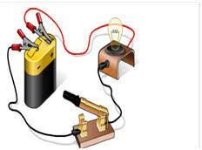
3
1) أ- سمّ العناصر المرقمة؟
1- ........................................................
2- ...........................................................
3-............................................................
4-..........................................................
ب- أرسم بإستعمال الرموز النظامية مخطط هذه الدارة موضحا عليها جهة التيار الكهربائي؟

2
1

4
الوثيقة (1)

الوثيقة (1)

المخطط النظامي للدارة الكهربائية و تمثيل اتجاه التيار الكهربائي

12v) و بطارية دلالتها 3.8V ; 12V ; 24V أثناء تحضير زينب للمشروع وجدت 3 مصابيح تحمل الدلالات التالية:(-2
- حسب رأيك ما هو المصباح الذي يكون توهجه أفضل ( عادي) مع البطارية؟ لماذا؟
...................................................................................................................................
- كيف يكون توهج كل مصباح من المصابيح المتبقية؟
- توهج المصباح ذو الدلالة ..................مع البطارية 12V............................................................
- توهج المصباح ذو الدلالة ..................مع البطارية 12V.............................................................
3-أرادت زينب التأكد من ناقلية بعض المواد من عدمها للتيار الكهربائي فقامت بإستبدال العنصر (1) و وضع في كل مرّة مواد مختلفة حسب الجدول أدناه
- ساعد زينب في معرفة حالة المصباح ( يتوهج / لا يتوهج )
المــــــــــــــــــــــــــــــــــواد | قطعة من الفضة | مسطرة بلاستيكية | ماء نقي | مسمار حديدي
حالة المصباح | ....................... | ........................... | ............................... | ............................
- اعتمادا على الجدول أكمل مايلي : نقسم المواد إلى قسمين : مواد ........................و مواد.....................
الوضعية الثانيـــــــــــــــــــــــــــــــــــــــة:﴿4 نقاط﴾
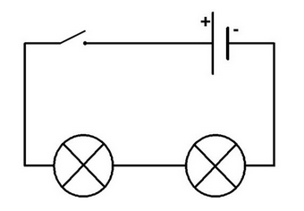
4.5 V
قمنا بتحقيق مخطط نظامي لدارة كهربائية المبينة في الوثيقة (2) .
1) ما هي طريقة ربط المصباحين ؟ و هل هذا النوع مستعمل في المنازل ؟
طريقة ربط المصباحين: ..............................................
L2 3.8V

L1 3.8V
....................................................................
2) كيف يكون شدة توهج المصباحين عند غلق القاطعة؟ برر إجابتك

..............................................................................................................................
3) ماذا يحدث للمصباح L2 عند تلف المصباح L1؟
الوثيقة (2)

....................................................................................................
الوضعية الادماجية:﴿8 نقاط﴾
أحضر والد أكرم كهربائيا لمنزله الجديد لإنشاء تركيبة كهربائية للتحكم في مصباح الدرج ( الوثيقة 3) من مكانين مختلفين متباعدين . و كان أكرم يلاحظه و يسأل والده .
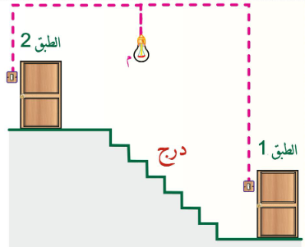
ساعد والد أكرم بالإجابة عمّا يلي :
1) كيف نسمي هذه الدارة الكهربائية ؟
........................................................................................
2) أعط الرّمز النظامي للقاطعة المستعملة؟وكم من مربط لها.
..........................................

3) أرسم المخطط النظامي لهذه الدارة ؟

قا2
قا1
الوثيقة (3)

الوثيقة (3)

K2
K1

4) ما هي الحالات التي يتوهج فيها المصباح؟
............................................................................................................................................................................
...........................................................................................................................................................................

